**人工智能基础第三次编程**

自02 彭程 2020011075

**一、推导用随机梯度下降法求解一元 Logistic 回归的过程**

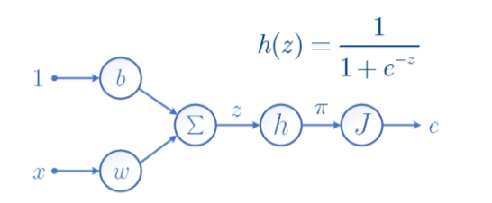

1.从训练数据中随机选取数据

2.从输入算输出：

$$\begin{aligned}&z=wx+b \\ &π=h(z)=\frac{c^{z}}{1+c^{z}}=\frac{1}{1+c^{-z}} \\ &e=J(π)=-ylog⁡π-(1-y)log⁡(1-π)\end{aligned}$$

3.从输出算梯度：

$$\begin{aligned}&\frac{∂e}{∂b}=\frac{de}{dπ}\frac{dπ}{dz}\frac{∂z}{∂b}=\frac{π-y}{π(1-π)}π(1-π)=π-y \\ &\frac{∂e}{∂w}=\frac{de}{dπ}\frac{dπ}{dz}\frac{∂z}{∂w}=\frac{π-y}{π(1-π)}π(1-π)x=(π-y)x\end{aligned}$$

其中：

$$\begin{aligned}&\frac{dc}{dπ}=\frac{d}{dπ}J(π)=-\frac{y}{π}+\frac{1-y}{1-π}=\frac{π-y}{π\left(1-π\right)} \\ &\frac{dπ}{dz}=\frac{d}{dz}h(z)=\frac{c^{-z}}{{\left(1+e^{-z}\right)}^{2}}=\frac{1}{1+e^{-z}}\frac{c^{-z}}{1+e^{-z}}=π(1-π) \\ &\frac{∂z}{∂b}=1 \frac{∂z}{∂w}=x\end{aligned}$$

4.进行梯度更新：

$$w←w-α\frac{∂e}{∂w}$$

$$b←b-α\frac{∂e}{∂b}$$

5.如果没有达到要求，重复上述过程。

**二、编程实现该随机梯度下降算法，根据花瓣长度特征，对数据集中的山鸢尾和维吉尼亚鸢尾使用 Logistic回归进行二分类。**

此处我们编程实现了上述的logistic回归，其中超参数的选取为：lr = 0.1, epoch = 50, batch_size = 32。经过20-30个epoch，在训练集得到的正确率为1。



在测试集上同样取得正确率1（图见下一部分）。

**三、使用** Accuracy**、** Sensitivity**、** Specificity**、** Recall**、** Precision**、** F1**、** auROC **等指标评价你的分类方法。**

测试的参考量的计算公式如下:

$$ACC=\frac{TP+TN}{TP+TN+FP+FN}$$

$$BER=\frac{1}{2}\left(\frac{FP}{FP+TN}+\frac{FN}{FN+TP}\right)$$

$$MCC=\frac{TP⋅TN-FP⋅FN}{\sqrt{\left(TP+FP\right)\left(FP+TN\right)\left(TN+FN\right)\left(FN+FP\right)}}$$

$$\text{ Sensitivity }=\frac{TP}{TP+FN}$$

$$\text{ Specificity }=\frac{TN}{TN+FP}$$

$$\text{ Recall }=\frac{TP}{TP+FN}$$

$$\text{ Precision }=\frac{\text{TP}}{TP+FP}$$

$$F1=\frac{2×\text{ Precision }×\text{ Recall }}{\text{ Precision }+\text{ Recall }}$$

此外的auROC、auPRC可以调用 sklearn 中的相关函数求取。

实验结果如下：

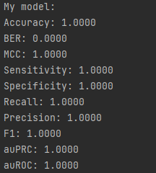

可见该分类任务比较简单，在测试集上能够达到全部正确。

**四、使用 scikit-learn 中的**LogisticRegression 分类器**求解该二分类问题，与自己实现的效果进行对比。**

使用如下的函数：

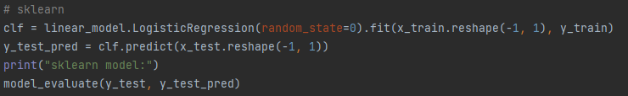

评价效果如下图：

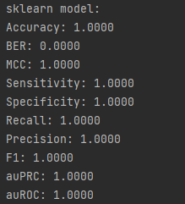

由于此二分类比较简单，故scikit-learn中的LogisticRegression分类器和自己实现的模型没有差异。